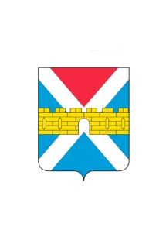

АДМИНИСТРАЦИЯ КРЫМСКОГО ГОРОДСКОГО ПОСЕЛЕНИЯ
КРЫМСКОГО РАЙОНА

ПОСТАНОВЛЕНИЕ

от 21.08.2020 № 661
город Крымск

О муниципальной программе «Муниципальная
политика и развитие гражданского общества
в Крымском городском поселении
Крымского района» на 2021 г. - 2023 г.

На основании пункта 11 статьи 27 Федерального закона от 6 октября 2003 г. № 131-ФЗ «Об общих принципах организации местного самоуправления в Российской Федерации», в соотвествии с постановлением администрации Крымского городского поселения Крымского района от 29 февраля 2016 г. № 254 «Об утверждении порядка разработки, утверждения и реализации муниципальных программ Крымского городского поселения Крымского района» и статьей 16 Устава Крымского городского поселения Крымского района п о с т а н о в л я ю:
1. Утвердить муниципальную программу «Муниципальная политика и развитие гражданского общества в Крымском городском поселении Крымского района» на 2021 г. - 2023 г.» (далее по тексту – программа) (приложение).
2. Финансовому управлению администрации Крымского городского поселения Крымского района (Коротеева Е.В.) осуществлять финансирование расходов на реализацию муниципальной программы «Муниципальная политика и развитие гражданского общества в Крымском городском поселении Крымского района на 2021 г. - 2023 г.» в пределах средств, предусмотренных в бюджете Крымского городского поселения Крымского района по программе на соответствующий финансовый год.
3. Организационному отделу (Завгородняя Е.Н. ) разместить настоящее постановление на официальном сайте администрации Крымского городского поселения Крымского района в сети Интернет.
4. Контроль за выполнением настоящего постановления оставляю за собой.
5. Постановление вступает в силу с 1 января 2021 г.

Заместитель главы Крымского
городского поселения Крымского района А.В. Князев

